Bjud in med julstjärnor

Jul hos Tareq Taylor

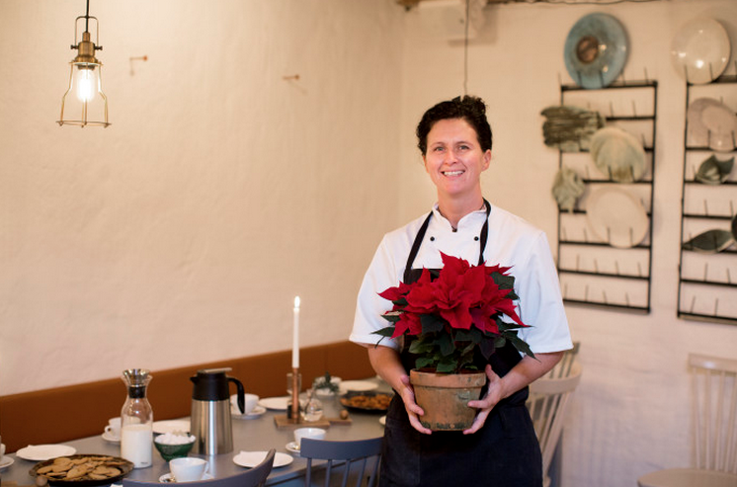

Julstjärnan spelar huvudrollen på Tareq Taylors restaurang Kockeriet i Malmö när Blomsterfrämjandet bjuder in till fika. Kaffe, pepparkakor och lussekatter serveras i en blommig inramning. Här presenterar vi några idéer och tips som fungerar lika bra i moderna hem som ute på lokal.
Inviting Stars (bjud in med julstjärnor) är temat för årets julstjärnekampanj från Stars for Europe och den handlar om att bjuda in till härliga miljöer med julens stjärna. Tack vare det stora utbudet av julstjärnor kan både traditionella hemtrevliga och modernt urbana miljöer skapas. Julstjärnor finns i nyanser av rött, vitt och rosa samt med olika schatteringar så variationsmöjligheterna är enorma. Dukningarna på Kockeriet är ett exempel på hur det kan se ut!

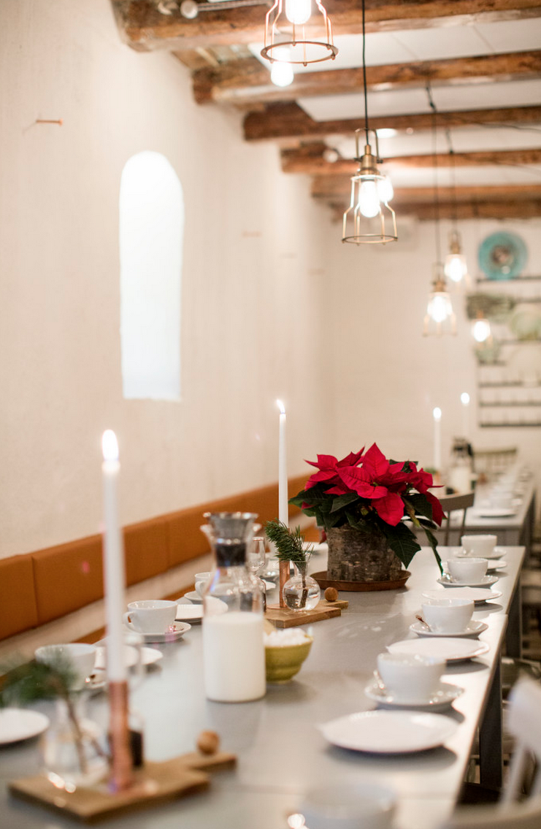
Duka med stil
Många inredningar går i dag i ljusa skandinaviska toner och vitt är den i särklass populäraste färgen i våra hem. Till detta passar det ypperligt att använda röda julstjärnor! I dukningen här har vi använt en färgstark julstjärna som får lysa upp den i övrigt spartanska dukningen. För att skapa extra jul- och skogskänsla har tallskott placerats ut i små vaser av glas.
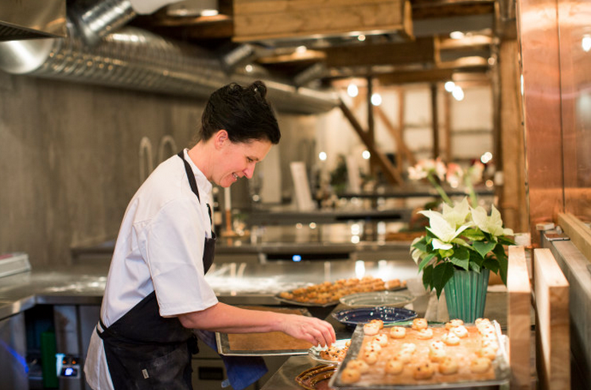
Vitt och modernt
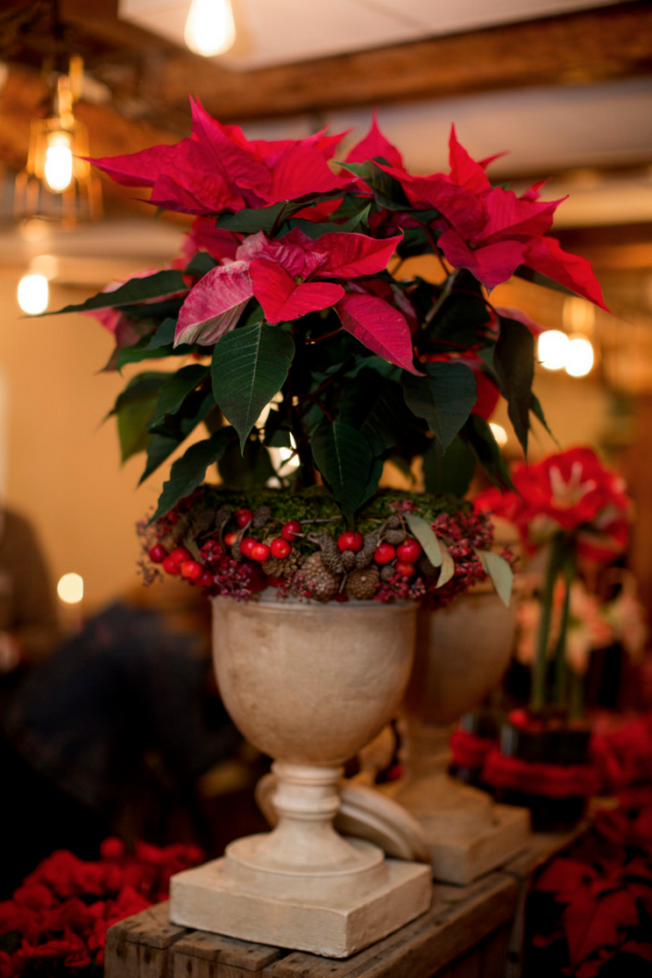
Till moderna miljöer med urban stil i vitt, stål och betong fungerar vita julstjärnor utmärkt. Istället för att kontrastera som de röda gör förstärker de vita stjärnorna det svala intrycket. Här är den vita julstjärnan placerad i en grön kruka som lyser upp vid julbaket.

Eye-catcher
Den här vackra julstjärnan skapar ett blickfång tack vare sin storlek samt placering i kruka på fot. Julstjärnans jord har dessutom dekorerats med kottar, bär och mossa. Stora exemplar av julstjärnor passar perfekt till stora fönsterpartier där normala storlekar kan se oproportionerligt små ut.
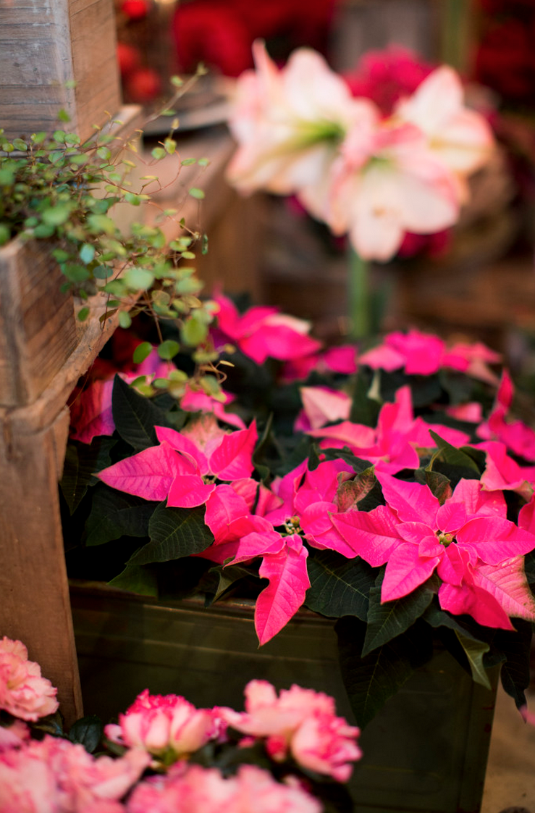
Julstjärnor i grupp
En annan lösning om enstaka julstjärnor ser för plottrigt ut är att placera flera julstjärnor tillsammans. Det blir ett härligt blickfång och något att vila ögonen på. Ös på med massor av julstjärnor i samma färg eller blanda olika sorter och nyanser. Ett fat med flera röda julstjärnor kan till exempel bli spännande om en vit stjärna läggs till.

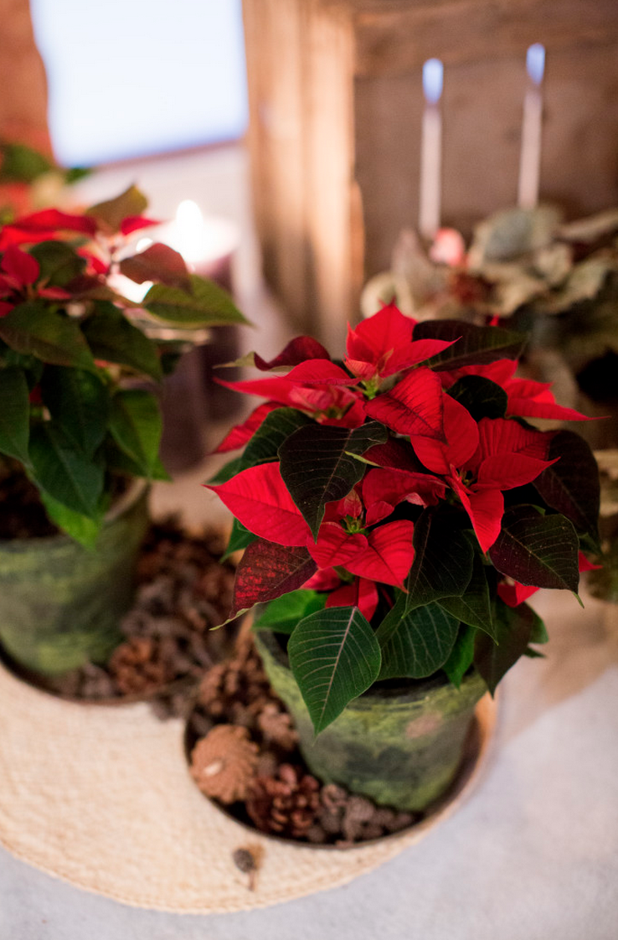
Placera på en bädd av kottar
Det finns många olika sätt att exponera julstjärnor på. Både vackert och stämningsfullt är det att ställa krukorna på ett fat som fylls med kottar eller bär från naturen. Levande ljus hör naturligtvis till.

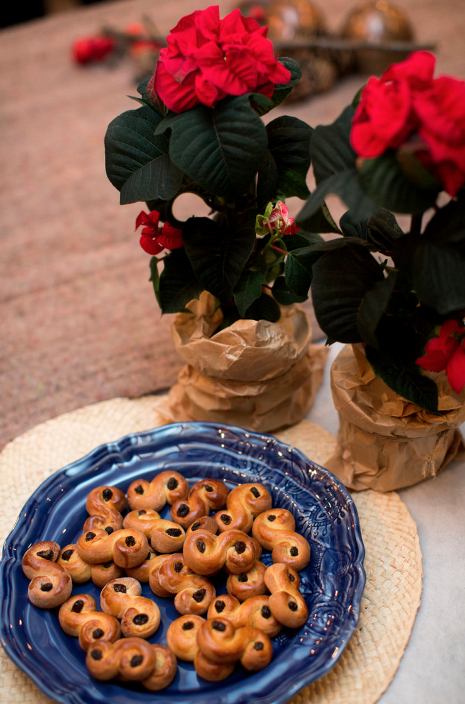
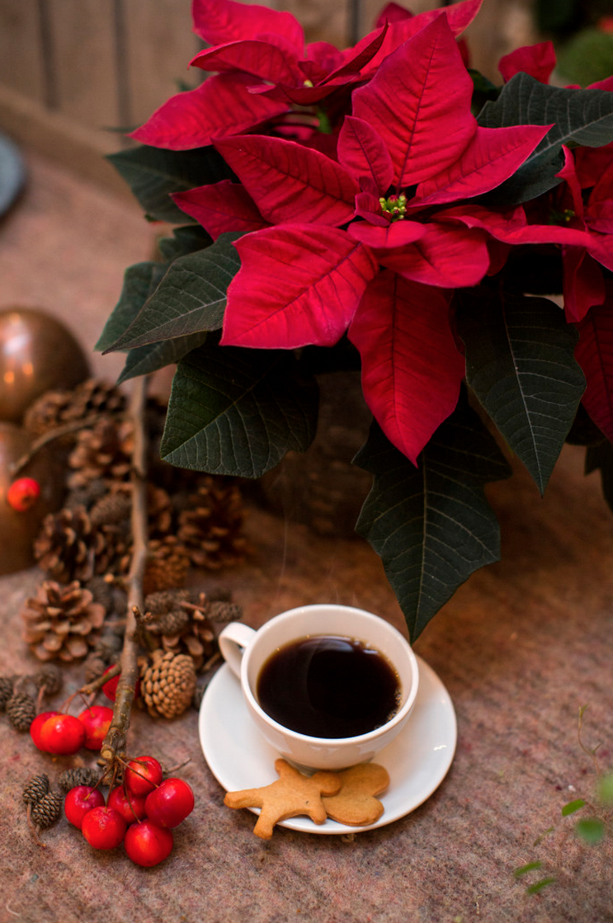
Fika med stil
Bjud in till fika med kaffe och pepparkakor och dekorera fikabordet med en röd julstjärna. Lägg några kvistar, kottar och bär på bordet, så känner sig dina gäster extra välkomna!

Ont om krukor?
Ibland kanske du inte har en passande kruka hemma och då går det alldeles utmärkt att slå in krukorna i ett vackert papper eller tyg. Här har vi valt ett vanligt brunt papper men det kan så klart varieras efter önskemål. Ett vackert band runt krukan sätter pricken över i:et.

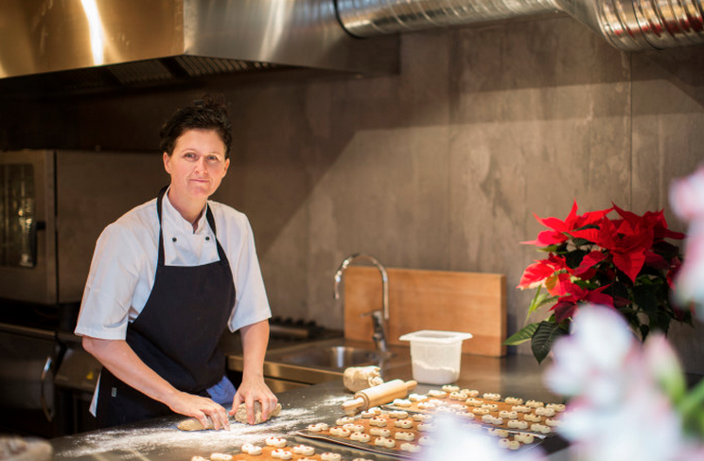
Unna dig något fint

Att baka pepparkakor och lussekatter hör julen till. En vacker stjärna i köket lyser upp och gör din arbetsplats vackrare.

För mer information och fler idéer om julstjärnor, besök
www.stars-for-europe.com eller www.blomsterframjandet.se

Här hittar du också bilder för gratis nerladdning.

Användning av text och bilder är gratis vid omnämnande av Blomsterfrämjandet/Stars for Europe; var god förmedla en kopia.

Presskontakt:
Blomsterfrämjandet
Livlandsgatan 111
122 37 Enskede
info@blomsterframjandet.se
www.blomsterframjandet.se

Malin Hidesäter 0736 58581 & Erika Wallin 0708 690567

Film som visar hur du bäst sköter din julstjärna hittar du här:

www.youtube.com/watch?v=dhWV1cl1iH8&list=PL01CvJ73ogWpylZuSx_EngyrVxx1jyu2x&index=6

